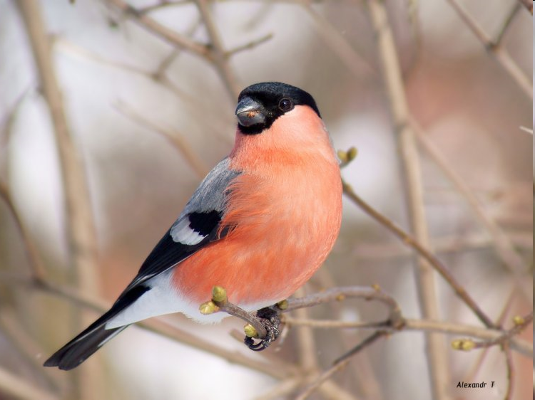

Автор: педагог доп.образования
Петухова Мария Геннадьевна
МОУ НОШ №3 с.Троицкое

2011 г

Цель: расширить и закрепить знания учащихся о птицах, их поведении и жизни, о роли и месте в природе; развивать интерес, наблюдательность, закрепить их знания о зимующих птицах, прививать любовь к птицам.
Оборудование: компьютер, проектор, презентация «Зимующие птицы» рисунки птиц.
Ход мероприятия
Ведущий : Здравствуйте ребята, уважаемые взрослые! Мы рады приветствовать вас. Сегодня в нашей школе праздник, отгадав загадку, вы узнаете тему нашего мероприятия.
Звучит фонограмма птичьих голосов.
Ведущий : правильно это птицы, сегодня мы с вами выявим лучшего знатока среди учащихся нашей школы. Для этого нужно быть активным участником.
Ведущий : Ребята, сегодня мы с вами будем говорить о зимующих птицах, которые не улетают в тёплые края.

Многие птицы на юг улетают,
Многие зиму у нас каратают.
Галка, ворона, снегирь, воробей.
Ну-ка, ребята, их вспомним скорей!
Ведущий : Птицы везде – над вами, вокруг вас, вдали, рядом. Встретить их можно и в лесу и в поле. Но тех, которые живут рядом с нами, которые не улетают в тёплые края- надо знать.
Шумят, галдят кричат с утра до вечера. Разговаривают птицы друг с другом и с нами. Давайте прислушаемся.
Звучит запись птичьих голосов.
Ведущий: А вы ребята, сможете по голосу узнать птицу?
Ответы детей

Звучат голоса птиц, дети их называют.
Ведущий: Ребята, скажите, какие птицы остаются у нас зимой ?
Ответы детей
Ведущий: Поговорим о них подробнее. Отгадайте загадку

Чёрнокрылый, красногрудый
И зимой найдёт приют,
Не боится он простуды
С первым снегом
Тут как тут? (Снегирь)
Ведущий: Правильно это снегирь. Что вы знаете об этой птичке?
Ответы детей.
Ведущий: Название птицы «Снегирь» происходит от слова «Снег».
Птица названа так, потому что прилетает к нам с севера вместе с
первым снегом.
Сообщение ученика о Снегире.
Слайд 2
«Снегирь получил своё название за то, что прилетает он к нам вместе со снегом и живёт всю зиму, а весной отправляется на север. Снегирь родственник воробью, только имеет ярко-красную грудь, этим и отличается от воробья. Зимой снегирь кормится семенами ольхи, клёна, сирени, поедает семена трав. Особенно любит семена рябины. Зимой, когда снегири усаживаются на ветках деревьев, то очень напоминают красные фонарики»
Ведущий: Народная примета гласит: « Снегири прилетели – значит, скоро снег пойдёт»; - А есть и такая примета «Снегирь под окном чирикает – к теплу»
Ведущий: Ребята, какие виды снегирей вам известны?
Ответы детей
Слайды 3-6
Ведущий: Слушайте следующую загадку.

Всё время стучит,
Деревья долбит.
Но их не калечит,
А только лечит (Дятел)
Ответы детей
Ведущий: Ребята вы когда- нибудь наблюдали за дятлом? Что он делает, создавая такой звук?
Ответы детей.
Ведущий: Это дятел долбит шишку, достаёт семена и питается ими.
Сообщение ученика о дятле.
« Дятел имеет пёструю окраску. Он хорошо лазает по деревьям, в этом ему помогают короткие ноги с цепкими когтями. Чтобы крепче держаться на стволе во время работы, дятел имеет жесткие пружинистые рулевые перья, заостренные на концах. Клюв у дятла прямой и острый. Дятел очень полезная птица. Он уничтожает многих насекомых. Свои гнёзда дятлы устраивают только в дуплах деревьев. Каждый год дятел делает себе новое дупло, а старое оставляет другим».
Слайды 7-11
Ведущий: Существуют приметы о дятле «Если в марте слышен звук дятла – к поздней весне», «Дятел кричит – к свадьбе».
Ведущий: Ребята, какие виды дятлов вам известны?
Ответы детей
Слайды 12-18

Ведущий: К нам пожаловал следующий гость

Непоседа пёстрая
Птица длиннохвостая,
Птица говорливая
Самая болтливая
Вещунья белобока
А зовут её..?(Сорока)
Ведущий: Что вы знаете о Сороке? Где можно её увидеть.
Ответы детей.
Ведущий: В народе её называют «белобока». У этой птицы ярко черно-белая окраска и длинный с зелёным отливом хвост.
Сообщение ученика о голубой сороке.
Слайды 19-20
«Размер у голубой сороки, меньше чем у обыкновенной. Название она получила за счёт цвета крыльев и хвоста. Хотя спина у неё серовато-бурая, а брюшко – белое. Обычно голубые сороки гнездятся небольшими колониями – от трёх до десяти пар. Гнёзда свои голубые сороки обычно располагают на низкорослых деревьях, на высоте от 50 сантиметров до полутора метров от земли».
Ведущий: А мы двигаемся дальше. Отгадайте следующуюзагадку.

- Кар, кар, кар! Кричит плутовка.
Ну и ловкая воровка!
Все блестящие вещицы
Очень любит эта птица!
И она вам всем знакома
Как зовут её ? (Ворона)

Слайды 21-22
Конкурс «Кто лучше произнесёт скороговорку»
ПРОВОРОНИЛА ВОРОНА ВОРОНЁНКА
ВАРВАРА КАРАУЛИЛА ЦЫПЛЯТ, А ВОРОНА ВОРОВАЛА
Ведущий: Отгадав следующую загадку, вы узнаете, о какой птице пойдёт речь.
Выгоняют холода
Птиц из леса в города.
На рябину налетели
Дружной стаей …(Свиристели)
Ответы детей
Ведущий: В древние времена в русском языке существовало слово «Свирест» со значением «Свист», «Визг». Название птицы свиристель и название музыкального инструмента свирель – родственные слова.
Сообщение ученика о свиристели.
Слайды 23-24.
« Свиристель – очень крупная, очень красивая птица с задорным хохолком на голове и черным пятнышком на горле. И названа она так потому, что слово «свиристеть» - на старорусском языке означает громко кричать, свистеть. В начале весны вьют свиристели очень мощное гнездо, причём дно его выстилают исключительно перьями, а не жесткими ветками. Питаются Свиристели плодами рябины, шиповника, барбариса».
Ведущий: Слушайте следующую загадку
Найдёшь её в своем дворе,
Она на радость детворе.
Ты обижать её не смей!
Эта птичка - ….(Воробей)
Ответы детей

Ведущий: Эта маленькая птичка с черно-коричневыми пятнышками, которая, которая поедает очень много вредителей – насекомых.
Сообщение ученика о воробье.
« Воробей самая распространённая и многочисленная птица. Небольшая серенькая птица за одно лето трижды выводит своё потомство! Каждый раз в гнезде 5-6 желторотых птенцов. Выкармливают своих детей воробьи только насекомыми. А аппетит у воробья отменный! Огромную пользу приносят воробьи, очищая поля сады и огороды от вредных насекомых»
Ведущий: Ребята, а как вы думаете, чем питаются воробьи?
Ответы детей
Ведущий: Любят воробьи и семечки, и зерно, и ягоды. Целые воробьиные стаи собираются в полях, воруя зёрна – « Вора бей! Вора бей!» - кричали люди, отгоняя непрошенных гостей. Отсюда и название - воробей.
Ведущий: У нас в гостях следующая птица.

Кто там прыгает, шуршит,
Клювом шишки потрошит?
Голоском речистым, чистым
Клее! Клее! Клее – поёт со свистом. (Клёст)
Ответы детей
Ведущий: Название птицы клёст произошло от старого русского слова «клестить», что значит сжимать, сдавливать. Клюв у этой птицы загнут крест-накрест, он как-будто сдавлен, сжат.
Ведущий: А сейчас учащиеся 1 класса исполнят песню «Воробьиная песенка». Муз З. Компанейца, слова П. Синявского.
Ведущий: Я теперь я предлагаю вам поиграть в игру. Я буду называть слова, названия птиц, и если вы услышите что появились не только птицы, то хлопаете. Итак, слушайте внимательно:

Прилетели птицы:
Голуби, синицы,
Воробьи, вороны
Скворцы и макароны…(Дети хлопают)

Прилетели птицы:
Голуби, синицы,
Мухи да сороки (Дети хлопают)
Ведущий: Что, неправильно?
Ведущий: А мухи это кто? (насекомые). И ещё раз:

Прилетели птицы:
Голуби, синицы,
Снегири, вороны
Сороки и стрижи.
Комары, кукушки(дети хлопают)
Даже совы- сплюшки,
Лебеди и утки-
И спасибо шутке!
Ведущий: А теперь разминка. Я называю пословицу, а вы продолжаете.
Слово не воробей,(вылетит не поймаешь)
Лучше синица в руках,(чем журавль в небе)
Гусь свинье (не товарищ)
Ворон ворону,(глаз не выклюнет).
Подведение итогов.
Жюри называет победителя.

Ведущий: Я надеюсь что праздник, открыл для вас что-то новое и интересное и крепче станет дружба между людьми и птицами. А сейчас послушайте стихотворение «Покормите птиц зимой! »

Покормите птиц зимой!
Пусть со всех концов
К вам слетятся как домой
Стайки на крыльцо.
Сколько гибнет их – не счесть,
Видеть тяжело.
А ведь в нашем сердце есть
И для них тепло.
Приучите птиц в мороз
К своему окну
Чтоб без песен не пришлось
Нам встречать весну.
Все участники праздника дружно отправляются развешивать кормушки, кормить птиц.

